

به مرکز آموزشی و درمانی کودکان خوش آمدید.
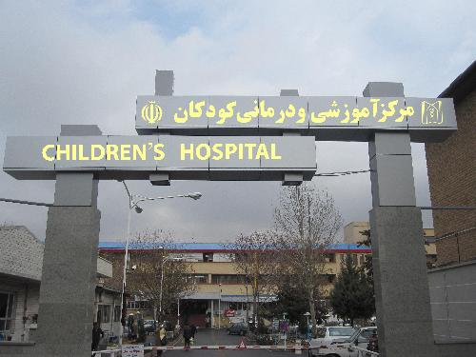
بهبود سریع کودک دلبندتان آرزوی قلبی کارکنان این مرکز است.
تهیه و تنظیم:
دفتر حاکمیت بالینی مرکز آموزشی و درمانی کودکان تبریز
سال 1391
مدارک لازم جهت بستری:
- دفترچه عکسدار بیمار درصورتیکه بالای 2 سال باشد.
- دفترچه والدین در صورت عکسدار نبودن دفترچه بیمار
- شناسنامه بیمار و ولی
فقط رضایت ولی بیمار(پدر یا قیم قانونی ) جهت پذیرش بستری پذیرفته می شود.

برخی از قوانین و مقررات :
- با توجه به اینکه کادر مراقبتی مرکز مونث می باشند و همچنین نظر به محدوده سنی بیماران،فقط همراه مونث در بخش پذیرفته می باشد.
- این مرکز از پذیرش افراد بالای 14 سال معذور می باشد.

5
نحوه ارائه پیشنهادات و انتقادات،رسیدگی به شکایات و ارائه تقدیر و تشکر:
انجام امور فوق به 4 روش امکان پذیر است:
- حضوری: با مراجعه به دفتر مدیریت،دفتر پرستاری،واحد حراست و یا دفتر رسیدگی به شکایات ، برحسب موضوع . در ساعات غیر اداری و ایام تعطیل می توانید به سوپروایزر مرکز مراجعه نمایید.
- کتبی:
  - تکمیل فرم رسیدگی به شکایات در دفتر مربوطه
  - ارائه کتبی پیشنهادات ،انتقادات وتقدیر وتشکر
  - استفاده از صندوق تکریم ارباب رجوع با درج موضوع در فرمهایی که در کنار این صندوق قرار دده شده است
- تلفنی: تماس با شماره 5231827 دفتر رسیدگی به شکایات
- اینترنتی: با مراجعه به سایت مرکز به آدرس http://childrenhospital.tbzmed.ac.ir قسمت پیشنهادات و انتقادات.
4
4

آدرس سایت اینترنتی بیمارستان: http://childrenhospital.tbzmed.ac.ir/
در این سایت در قسمت" آموزش به والدین" آموزشهایی در مورد مطالب مرتبط با بیماریها ،روشهای تشخیصی و ... قرار داده شده است.
اسامی پزشکان ، برنامه ی درمانگاهها و سایر اطلاعات مورد نیاز نیز در سایت موجود است.
نحوه تماس با مرکز:
شماره تلفنها: 5262250الی 5
شماره نمابر 5262279
آدرس مرکز: خیابان وحیدی ( ششگلان ) ،کوچه فرما نفرمایان
کد پستی مرکز 5136735886
شماره تلفن دفتر رسیدگی به شکایات، پیشنهادات و انتقادات: 5231827
ساعات ملاقات: ساعت 15 الی 17 هر روز
توجه: برای جلوگیری از انتقال بیماریها و حفظ سلامت کودکان آوردن کودکان زیر 12 سال به ملاقات ممنوع می باشد.
1- مدیریت خطر :
3

رشته های تخصصی و فوق تخصصی موجود در مرکز
فوق تخصص ريه | فوق تخصص اعصاب
فوق تخصص غدد | فوق تخصص جراحي كودكان و نوزادان
فوق تخصص قلب | فوق تخصص نوزادان
فوق تخصص آلرژي | فوق تخصص گوش حلق بيني
فوق تخصص روانپزشكي | فوق تخصص انكولوژي
فوق تخصص عفوني | فوق تخصص كليه
فوق تخصص گوارش | تخصص داخلی کودکان

خدمات پاراكلينيكي موجود در مركز
آزمايشگاه شامل پاتولوژي بيوشيمي  ميكرب شناسي بانك خون | راديولوژي ،سي تي اسكن سونوگرافی
فيزيو تراپي – کار درمانی | نوارمغزي
اديومتري – گفتار درمانی | اكوكارديوگرافي
تست آلرژي | آندوسكوپي
اورژانس مرکز به صورت شبانه روزی و درمانگاه تخصصی تا ساعت 24و هموفیلی و تالاسمی و شیمی درمانی بصورت صبح و عصر و درمانگاههای فوق تخصصی در طی ایام هفته فعال میباشند.
1
2

مرکز آموزشی درمانی کودکان تبریز تنها بیمارستان تخصصی و فوق تخصصی برای کودکان تا 14 سال و نوزادان در سطح منطقه شمال غرب کشور ميباشد.
ساختمان اداری بیمارستان در مجاورت درب ورودی قرار دارد.
راهنماي طبقات ساختمان اصلي
طبقه سوم | سالن هاي كنفرانس
طبقه دوم | بخش گوش حلق بيني | بخش داخليB- آندوسكوپي-نوارمغزي- بخش عفوني
طبقه اول | بخش نوزادان و NICU | بخش داخليA- بخش جراحي- بخش PICU  رسپیراتوری
همكف | آزمايشگاه | بخش خون – مدارك پزشكي- پذيرش – ترخيص- مددكاري- بيمه- دفترپرستاري – بخش دياليز
زيرزمين | اورژانس – انباردارويي – | راديولوژي – سي تي اسكن – اكو- بايگاني – توانبخشي- اديومتري – آشپزخانه – دفترتغذيه- تجهيزات پزشكي

